PENCEMARAN BUNYI
Pencemaran bunyi merupakan pencemaran kita tidak nampak dengan mata kasar. Apabila kita mendengar bunyi yang bising, kita akan merasa tidak tenang dan merasakan tekanan perasaan hingga tidak dapat berfikir dengan waras lagi. Telinga adalah organ yang terlibat dalam pencemaran bunyi ini. Telinga merupakan salah satu organ yang terpenting yang dikurniakan tuhan kepada kita, sekiranya kita tidak menjaga organ ini dengan baik dan terdedah dengan pencemaran bunyi yang kuat,kita akan mengalami pekak atau kerosakan pada telinga dalam masa yang singkat. masalah pendengaran dan pekak selalunya berlaku kepada orang yang berumur 50 an keatas kerana saraf dari telinga sudah lemah untuk menghantar maklumat yang didengar ke otak untuk ditafsirkan.Tetapi,sekiranya seseorang individu terdedah dengan pencemaran bunyi yang kuat pada usia muda lagi,risiko untuknya menghidapi pekak pada usia muda sangat tinggi.Ini terbukti apabila kajian menunjukkan bahawa 76 peratus tentera melayu yang berkhidmat pada zaman komunis,mengalami masalah pendengaran yang teruk pada usia tua akibat daripada kesan bunyi tembakan,bom,meriam dan pesawat semasa berada di medan perang.Bukti ini cukup untuk kita yakin bahawa pencemaran bunyi adalah bahaya kepada diri kita smua dan kita perlulah sedikit sebanyak bekerjasama untuk mengurangkan pencemaran bunyi ini .

DEFINISI PENCEMARAN BUNYI
Pencamaran bunyi bermaksud bunyi bising yang keterlaluan yang boleh memekakkan telinga sesiapa yang mendengarnya.Pencemaran bunyi biasanya melebihi 80 desibel (dB). Pencemaran berlaku daripada perbuatan manusia dari asalnya ,seperti menjerit, dan bunyi kenderaan.tetapi ada juga pencemaran bunyi semulajadi seperti bunyi guruh.
KLASIFIKASI PENCEMARAN BUNYI
Pencemaran bunyi mempunya empat kelas berbeza,ia dikelaskan mengikut tahap kebisinggan atau kekuatan bunyi yang diterima oleh orang ramai,tempat dimana kita berada juga bekait dengan kelas-kelas pencemaran ini contohnya sekiranya kita tinggal di kampong,risiko pencemaran bunyi adalah rendah berbanding kita tinggal di Bandar kerana di kampong kurang bunyi kenderaan.Berikut adalah Empat kelas atau jenis pencemaran bunyi
1.Kebisingan selenjar
Ini adalah kebisingan yang selar dan kurang daripada 3 desibel (dB). Ini berlaku apabila seseorang sedang berbisik kerana gelombang bunyi bergetar dengan lebih perlahan.

2.Kebisingan fluktasi
Kebisingan fluktasi pula adalah kebisingan yang terlatak antara puncak gelombang yang tinggi dan rendah. Pada tahap ini getaran gelombang bunyi akan bergetar dengan lebih cepat daripada kebisingan selenjar. Getaran gelombang adalah sekitar 3 dB sahaja. Contoh : bunyi enjin kenderaan, orang sedang bercakap.

3.Hentakan impuls
Ini merupakan bunyi yang lebih intensiti dalam tempoh yang lebih singkat. Contoh : tembakan, ketukan atau lagaan daripada benda yang keras. Pada kebiasaannya, tahap ini getaran gelombang akan memuncak dan menurun dengan cepat. Pada tahap ini intensiti bunyi adalah melebihi 80 dB kemudian gelombang bunyi akan menurun. Akan tetapi intensiti masih menunjukkan tahap yang tinggi keran bunyi yang kuat akan memberi kesan yang lama terhadap getaran.

4.Kebisingan selang-seli
Kebisingan ini berlaku secara berselang-seli. Ianya dihasilkan apabila bunyi bising menjadi perlahan dan kuat dalam jangka masa yang pendek. Contoh : Ketika seseorang sedang menggergaji kayu, getaran akan berlaku ketika gergaji itu bergerak dan getaran tidak akan berlaku apabila gergaji kayu dihentikan. Semasa gergaji sedang ditarik intensitinya akan meninggi pada kadar tertentu dan menurun apabila gergaji tidak disorongkan.

Punca-punca Pencemaran bunyi
Pencemaran bunyi berpunca daripada dua sumber utama. pertama daripada sumber semulajadi seperti bunyi guruh, bunyi air terjun mengalir dan bunyi haiwan.Tetapi,kebanyakan bunyi semulajadi yang dihasilkan,banyak memberi kebaikan kepada pendengar berbanding keburukan,contohnya bunyi cengkerik,bunyi ombak membadai dan bunyi air terjun menghempas, kerana bunyi ini,walaupun kadang-kadang agak kuat,tetapi dapat menenangkan jiwa dan mental seseorang. Lain pula ceritanya bagi bunyi yang dibuat oleh manusia,berikut adalah beberapa contoh pencemaran bunyi yang dihasilkan oleh kegiatan manusia yang sememangnya tidak digemari oleh majoriti masyarakat.

1.Bunyi kenderaan dan jet
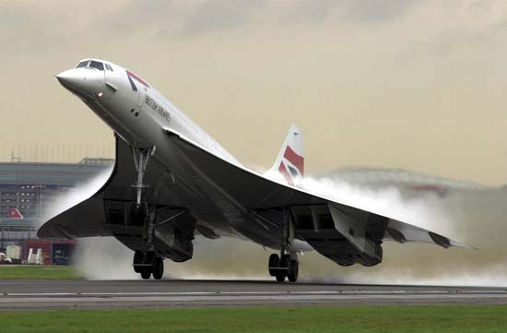
Bunyi jet sememangya agak kuat,apa yang kita sedia maklum,jet memerlukan enjin yang amat berkuasa tinggi untuk terbang dan menjalankan operasinya.Selain itu,sesetengah kereta dan motor yang ada di jalan raya, diubah suai oleh pemiliknya untuk menjadikan bunyinya amat kuat,ini adalah punca utama kebisingan di jalanraya selain daripada bunyi hon dan enjin kereta itu sendiri.

2.Bunyi dari kawasan binaan dan kuari
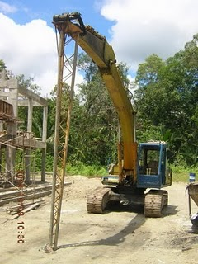
Bagi kawasan-kawasan yang membangun,bunyi bising dari aktiviti-aktiviti pembinaan jelas terasa,ini dapat dirasa apabila mereka menggunakan jentera yang besar untuk menyiapkan sesebuah binaan.Bagi yang tinggal di kawasan kuari pula,bunyi yang agak kuat sudah biasa didengari oleh orang tempatan kerana kuari menggunakan bahan letupan untuk memecahkan bongkah batu yang besar.

3.Tabiat masyarakat
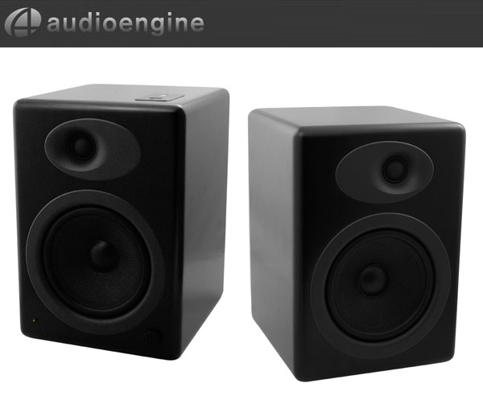
Sebenarnya,punca utama masalah pencemaran bunyi berlaku adalah sikap masyarakat sendiri,masyarakat sering pentingkan diri sendiri daripada menjaga kedamaian masyarakat. Sesetengah orang suka membuka radio, tv dan alat hiburan yang lain dengan sangat kuat sehingga mengganggu orang lain. Ada pula yang bercakap dengan nada yang agak tinggi. Walaupun perkara ini agak remeh,tetapi sebenarnya perkara ini adalah punca utama yang menghasilkan pencemaran bunyi tersebut.

KESAN PENCEMARAN BUNYI
1.Kesan ke atas pendengar

Kesan ke atas pendengar ialah pendengar akan mengalami masalah pendengaran apabila organ telinga menerima kesan daripada bunyi yang kuat. Selain daripada itu ,pendengar mudah merasa letih apabila berhadapan dengan masalah pencemaran bunyi yang agak lama.Tidur bagi seseorang akan terganggu akibat daripada pencemaran bunyi ,ini kerana manusia memerlukan tidur yang secukupnya untuk menjamin kesihatan yang baik.

2.Kesan terhadap persekitaran
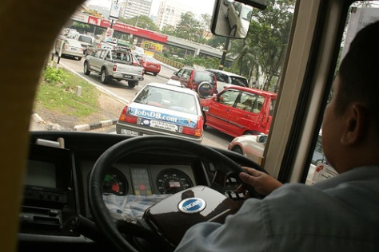
Persekitaran yang agak bising boleh mendatangkan satu perasaan yang tidak selesa. oleh kerana itu sebahagian orang yang mempunyai usia yang agak lanjut, mereka tidak lagi gemar tinggal di ibu kota yang sangat sibuk kerana di ibu kota, persekitaran amat bising berbanding dengan kampung yang agak tenang.Persekitaran yang bising boleh mengacau mental seseorang daripada berfikiran tenang.Persekitaran yang bising juga menganggu komunikasi antara satu sama lain.Orang ramai perlu bercakap dengan agak kuat untuk didengari oleh satu pihak yang lain.
3.Kesan kepada kanak-kanak

Sebagaimana yang kita tahu,kanak-kanak mempunyai organ yang agak nipis dan lembut teruma sekali organ telinga,gegendang telinga kanak-kanak umpana belon yang sangat nipis.Sekiranya mereka menerima bunyi yang agak kuat,gegendang telinga mereka mudah pecah.Dengan erti kata lain,kanak- kanak memerlukan persekitaran yang baik untuk membesar dengan sempurna.

CARA-CARA MENGATASI PENCEMARAN BUNYI

1.Pengawalan oleh manusia
Manusia sendiri boleh mengawal pencemaran bunyi ini kerana lapan puluh peratus punca pencemaran bunyi ini datangnya daripada manusia sendiri.Pengeluar kenderaan perlulah memikirkan pengeluaran kenderaan yang enjinnya lebih senyap dan mesra alam.Masyarakat juga perlulah memainkan peranan dengan cuba menghormati orang lain dalam aspek mengawal bunyi yang digunakan untuk tidak menggangu orang lain.

2.Penguatkuasaan undang-undang
Kerajaan perlulah memainkan peranan dengan menguatkuasakan undang-undang terhadap sesiapa sahaja yang menyumbang kearah pencemaran bunyi ini.Kerajaan perlulah menetapkan syarat kepada kontraktor binaan supaya tidak melalukan aktiviti binaan pada waktu malam,ini kerana pada waktu malam,masyarakat memerlukan rehat secukupnya dan jika ada bunyi bising,masyarakat tidak dapat tidur yang nyenyak.

KESIMPULAN
Kesimpulanya, kita perlulah berganding bahu untuk untuk memelihara organ telinga yang dikurniakan tuhan dengan mengelak daripada menerima pencemaran bunyi yang agak melampau. Hidup ini tidak dapat dielak dengan bunyi sebab bunyi adalah keperluan manusia untuk komunikasi dan melakukan aktiviti harian,tetapi,bunyi yang berlebihan dapat mengundang masalah kepada masyarakat. Justeru itu,marilah kita menggunakan nikmat yang dikurniakan tuhan ini sebaik-baiknya dan mengelak dari penyalahgunaanya. Sekian terima kasih kerana membaca.

